ДИСТАНЦИОННАЯ ТОРГОВЛЯ.

Что такое «дистанционная торговля»?
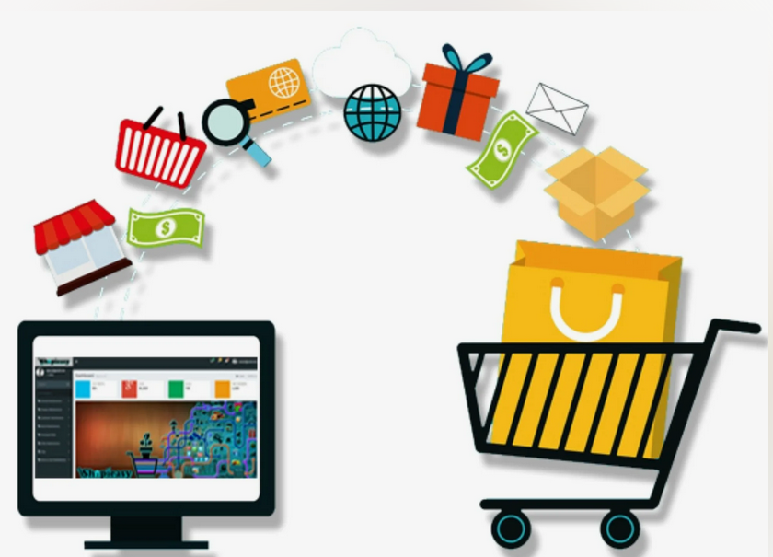
При дистанционном способе продажи товаров договор купли-продажи заключается способами, исключающими возможность непосредственного ознакомления покупателя с товаром (образцом товара), например, через Интернет.

Какими нормативными правовыми актами регулируется продажа товаров дистанционным способом?
Правовое регулирование дистанционного способа продаж осуществляется Законом РФ от 07 февраля 1992 г. № 2300-1 «О защите прав потребителей», Правилами продажи товаров по договору розничной купли-продажи, утвержденными постановлением Правительства Российской Федерации № 2463 от 31.12.2020 г.

Вправе ли покупатель без объяснения причин отказаться от товара надлежащего качества, приобретенного дистанционным способом?
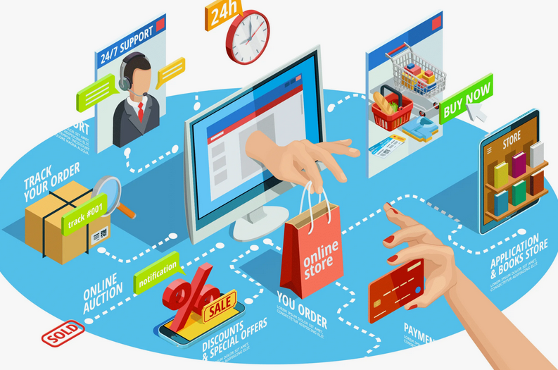
Да, покупатель вправе отказаться от товара в любое время до его передачи, а после передачи товара - в течение 7 дней.В случае если информация о порядке и сроках возврата товара надлежащего качества не была предоставлена в письменной форме в момент доставки товара, покупатель вправе отказаться от товара в течение 3 месяцев с момента передачи товара.

ДИСТАНЦИОННАЯ ТОРГОВЛЯ.
Существуют ли какие-либо условия для возврата товара надлежащего качества?
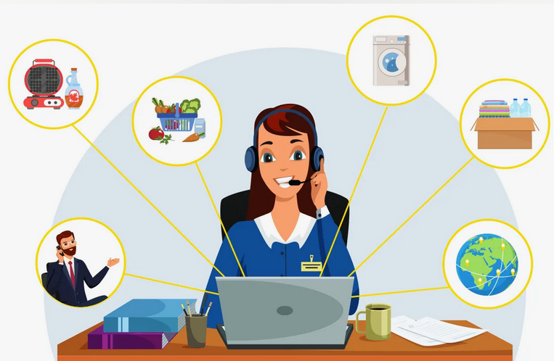
Возврат товара надлежащего качества возможен в случае, если сохранены его товарный вид, потребительские свойства, а также документ, подтверждающий факт и условия покупки указанного товара. Отсутствие у покупателя указанного документа не лишает его возможности ссылаться на другие доказательства приобретения товара у данного продавца.
Кому может быть передан товар?
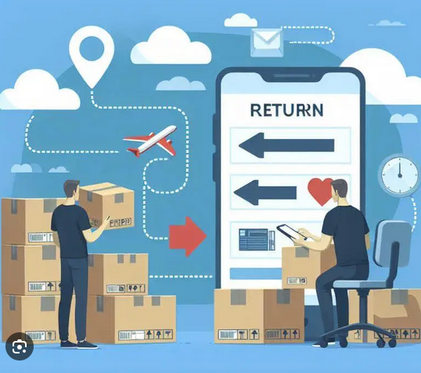
Доставленный товар передается потребителю по указанному им адресу, а при отсутствии потребителя - любому лицу, предъявившему информацию о номере заказа, либо иное (в том числе электронное) подтверждение заключения договора розничной купли-продажи или оформление заказа, если иное не предусмотрено законодательством Российской Федерации или договором розничной купли-продажи.
Вправе ли продавец при возврате суммы, уплаченной покупателем за товар, при отказе его от товара надлежащего качества удержать свои расходы на доставку от покупателя возвращенного товара?
Да, вправе. При отказе покупателя от товара продавец должен возвратить ему сумму, уплаченную покупателем в соответствии с договором, за исключением расходов продавца на доставку от покупателя возвращенного товара.

ДИСТАНЦИОННАЯ ТОРГОВЛЯ.

Один из распространённых способов дистанционной розничной торговли через сеть Интернет является торговля через маркетплейс.
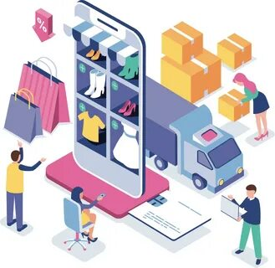

Маркетплейс-онлайн-платформа владельца агрегатора в информационно-телекоммуникационной сети "Интернет", позволяющая потребителю одновременно ознакомиться с предложением продавца товаров о заключении договора купли-продажи товара, заключить с продавцом товаров договор купли-продажи, а также произвести оплату указанного товара путем наличных расчетов либо перевода денежных средств владельцу агрегатора в рамках применяемых форм безналичных расчетов.

На что следует обратить внимание?


Договор розничной купли-продажи может быть заключен на основании ознакомления потребителя с предложенным продавцом описанием товара посредством каталогов, проспектов, буклетов, фотоснимков, средств связи (телевизионной, почтовой, радиосвязи и других) или иными исключающими возможность непосредственного ознакомления потребителя с товаром либо образцом товара при заключении такого договора (дистанционный способ продажи товара) способами.

ДИСТАНЦИОННАЯ ТОРГОВЛЯ.
Недопустимость изменения цены продавцом в одностороннем порядке

Продавцом до заключения договора должна быть предоставлена потребителю информация, в том числе о цене и об условиях приобретения товара.


Размещенное на сайте интернет-магазина предложение о продаже товара, обращенное к неопределенному кругу лиц и содержащее подробную информацию о товаре и его цене, является публичной офертой. После получения продавцом сообщения потребителя о намерении заключить договор на условиях публичной оферты продавец не вправе в одностороннем порядке изменить объявленную цену товара.
Важно знать!
Продавец не вправе понуждать потребителя к заключению нового договора на других условиях, в том числе по мотиву увеличения цены товара к моменту его доставки.
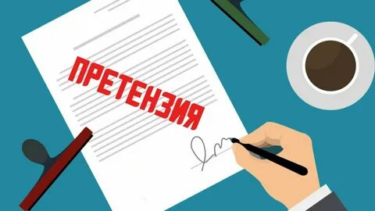
В случае отказа продавца исполнить договор, потребитель вправе направить в адрес продавца претензию.



Если вопрос продавцом положительно не будет разрешен, то потребителю необходимо воспользоваться своим правом и обратиться в суд с исковым заявлением о возложении обязанности по передаче товара.
ДИСТАНЦИОННАЯ ТОРГОВЛЯ.
Особенности возврата товаров при покупках на маркетплейсах
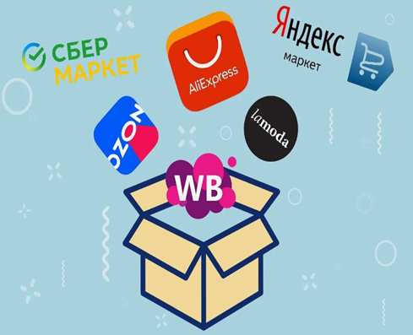
При приобретении товаров через маркетплейс потребитель может столкнуться с рядом неприятных ситуаций, например такие как, пришел товар ненадлежащего качества (с дефектом), заказанный товар не соответствует карточке товара, товар вовсе не был доставлен (отменен агрегатором). Здесь очень важно понимать в каких ситуациях перед потребителем несет ответственность продавец, а в каких владелец агрегатора.
Все требования по исполнению обязательств по договору купли-продажи, необходимо предъявлять непосредственно продавцу.
Владелец агрегатора в свою очередь, несет ответственность перед потребителем за убытки, причиненные ему предоставлением неполной либо недостоверной информацией о товаре, если на основании такой информации был заключен договор купли-продажи.
Как действовать, если за товар нужно вернуть денежные средства?
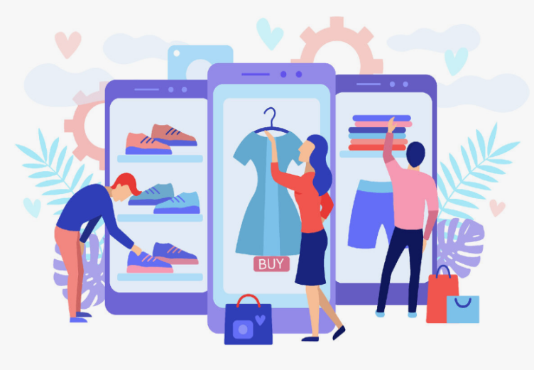
Если в момент выдачи товара на пункте выдачи маркетплейса, вы решили, что хотите отказаться от товара, то первое, что необходимо сделать, это вернуть товар продавцу прямо в пункте выдачи, чтобы сотрудник пункта выдачи зафиксировал причину, по которой вы не забираете товар. Если же вы забрали товар домой, то нужно действовать согласно инструкциям, указанным на сайте маркетплейса.
ДИСТАНЦИОННАЯ ТОРГОВЛЯ.
Особенности возврата товаров при покупках на маркетплейсах
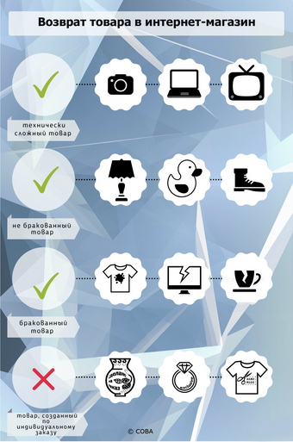
Для возврата денег за приобретённый товар, рекомендуется обратиться к службе поддержки маркетплейса через личный кабинет или к продавцу напрямую.
Чтобы обратиться к продавцу напрямую, необходимо узнать контактные данные продавца для обращений, либо его адрес регистрации, для отправки заявления в письменном виде.
Если такая информация вместе с товаром отсутствует, то рекомендуем обратиться к агрегатору и потребовать предоставить полную информацию о продавце приобретенного товара с указанием кантатных данных продавца для обращения. Такую информацию владельцы агрегатора предоставлять обязаны.
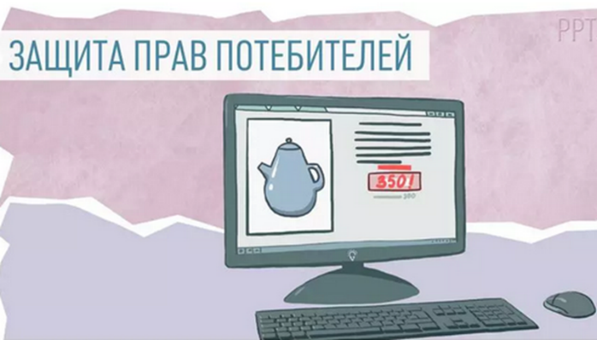
Для товаров, в которых после приобретения или в процессе эксплуатации был обнаружен недостаток, порядок обращения тот же, только дополнительно при оформлении заявки на возврат товара по браку, нужно приложить доказательства, такие как фото и видео дефектов товара.

